**Corrèze** (rivier)

|  |  |
| --- | --- |
| [Lengte](http://nl.wikipedia.org/wiki/Lengte_(meetkunde)) | 85 km |
| Van | [Centraal Massief](http://nl.wikipedia.org/wiki/Centraal_Massief) |
| Naar | [Vézère](http://nl.wikipedia.org/wiki/V%C3%A9z%C3%A8re) |
| Stroomt door | [Limousin](http://nl.wikipedia.org/wiki/Limousin) |

* De Corrèze is een rivier in de Franse regio [Limousin](http://nl.wikipedia.org/wiki/Limousin).
* Hij ontspringt in het [Centraal Massief](http://nl.wikipedia.org/wiki/Centraal_Massief), op het plateau van [Millevaches](http://nl.wikipedia.org/wiki/Millevaches), en mondt uit in de [Vézère](http://nl.wikipedia.org/wiki/V%C3%A9z%C3%A8re) in [Brive-la-Gaillarde](http://nl.wikipedia.org/wiki/Brive-la-Gaillarde).

[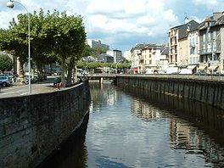](http://nl.wikipedia.org/wiki/Bestand:Tulle02.jpg)

**De belangrijkste zijrivieren zijn:**

* de Pradines,
* de Vimbelle,
* de Solane,
* de Céronne,
* de Montane
* de Couze.

De rivier blijft binnen het [departement](http://nl.wikipedia.org/wiki/Corr%C3%A8ze_(departement)) dat zijn naam draagt; steden aan de rivier zijn

* [Tulle](http://nl.wikipedia.org/wiki/Tulle) en Brive-la-Gaillarde.